
宜昌國小112學年度第二學期
親職教育講座
親愛的家長：
每一個孩子都是父母的寶貝，陪伴孩子快樂學習、平安成長是我們共同的期待。這次的親職講座邀請了王意中心理師分享「不必大吼大叫也能教好孩子~化解與孩子的對立關係」，歡迎家長們一起前來參加，陪伴孩子快樂探索學習。王意中心理師於宜蘭成立宜蘭縣第一所合法立案之心理治療所，目前演講場次已超過2000場，是許多家長與老師心中極為信賴的心理師。
誠摯邀請您一起參與我們的親職講座！

◆◇◆◇◆◇◆◇◆◇◆◇◆◇◆◇◆◇◆◇◆◇◆◇◆◇◆◇◆◇◆◇◆◇◆◆◇◆◇◆◇◆◇◆◇◆◇◆◇◆◇◆

親職講座主題：不必大吼大叫也能教好孩子~化解與孩子的對立關係

時 間：113年04月28日【星期日】上午8:50-11:30

地 點：宜昌國小會議室（1樓）

溫馨叮嚀:
- 為落實防疫措施，倘若感到身體不適，如發燒、咳嗽或呼吸急促等症狀，請務必留在家中休息，以維護自身與他人健康與安全。
- 為配合政府規定防疫新生活，參加此次活動請家長將您的孩子留在 家中，以維護孩子的健康與安全。謝謝您的配合！
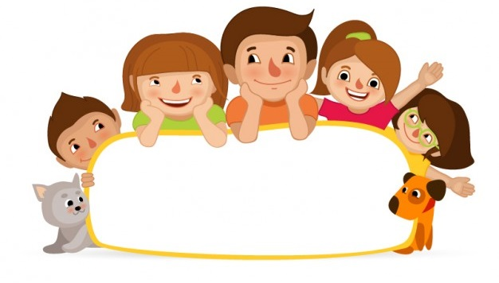
請善加利用全國家庭教育專線：4128185

……… 報名表請於113年04月25日(星期四)中午前交回輔導室,以便統計人數 …………
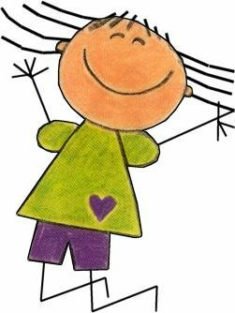
花蓮縣宜昌國民小學親職教育講座家長報名表

□ 報名參加 年級 班 學生姓名:
家長簽名: 聯絡電話:

★此次活動提供飲料及茶包，為響應環保，本校不提供紙杯，請自備環保杯。

